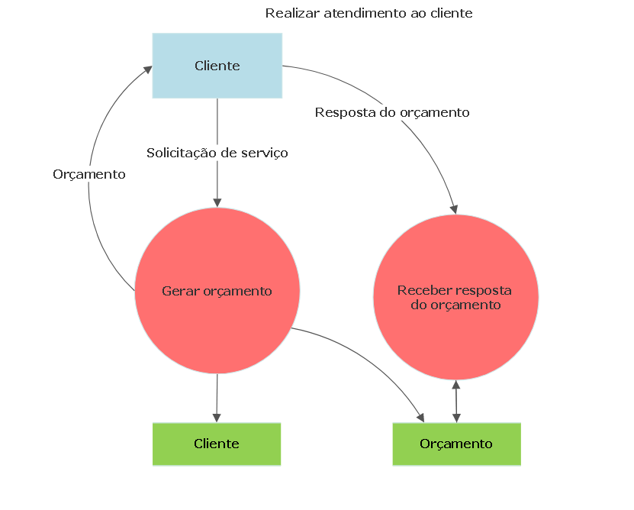

**Realizar atendimento ao cliente**

**Evento**: Gerar Orçamento

**Objetivo**: Gerar o primeiro Orçamento

**Trabalhadores Envolvidos**:

Atendente

* Identifica o problema do veículo.
* É gerado um orçamento para confirmação com o cliente.

**Evento**: Receber resposta do orçamento

**Objetivo**: Obter confirmação, alteração ou cancelamento do orçamento

**Trabalhadores Envolvidos**:

Atendente

* Recebe a resposta do cliente em relação ao orçamento
* Se cliente confirma o orçamento, o funcionário começa o reparo no veículo.
* Se cliente solicita alteração no orçamento, é gerado um novo orçamento que é enviado ao cliente.
* Se cliente cancela o serviço, é encerrado o atendimento.